中南财经政法大学2020自考考生缴费操作说明

各位自考考生：
为方便缴纳毕业论文设计费，财务部将于2020年6月12日上午8：00开通网上缴费平台，届时自考考生可通过该平台缴费。

缴费标准：社会考生400元/科，助学班考生300元/科。

缴费平台入口：http://xssf.zuel.edu.cn/

缴费时间：6月12日上午8：00—6月15日22：00

为便于使用该缴费平台，请按如下操作流程：
一，点击缴费平台入口网址，进入校园统一支付平台
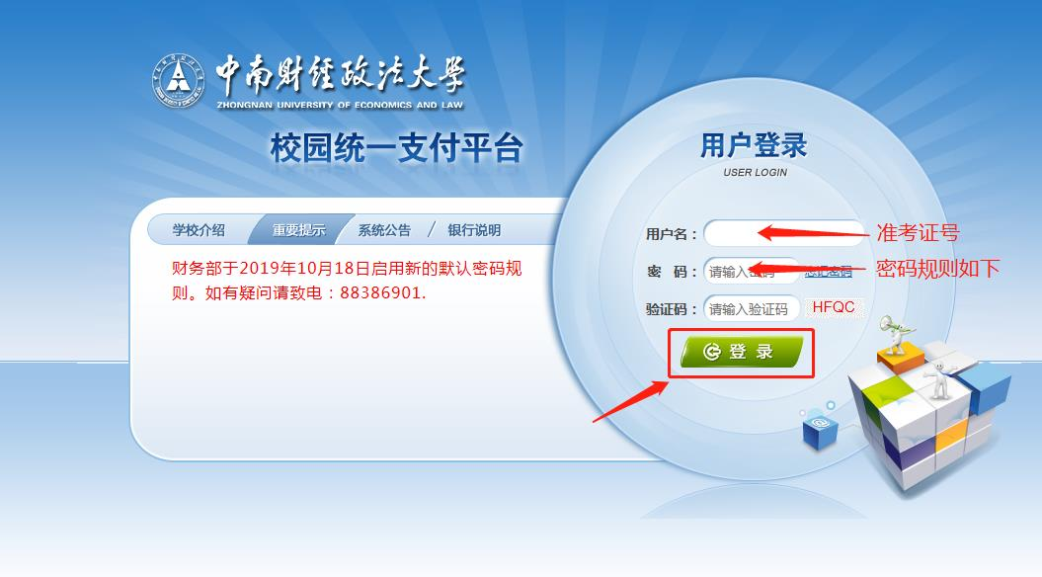
*用户名为完整准考证号
*密码规则如下：
1）有登记18位身份证号的学生，登录密码为“姓名全拼首字母大写+身份证号12-17位”
举例：张三三，6***01****13990678，其登录密码为ZSS399067
2）若无登记18位身份证号的学生，登录密码为“姓名全拼首字母大写+完整准考证号”
此两种情况若无法登录，则存在系统无法辨认的生僻字及多音字或其他原因，请联系88383985处理
输入用户名、密码以及验证码后，点击【登录】

二，登录后，进入统一支付平台主界面
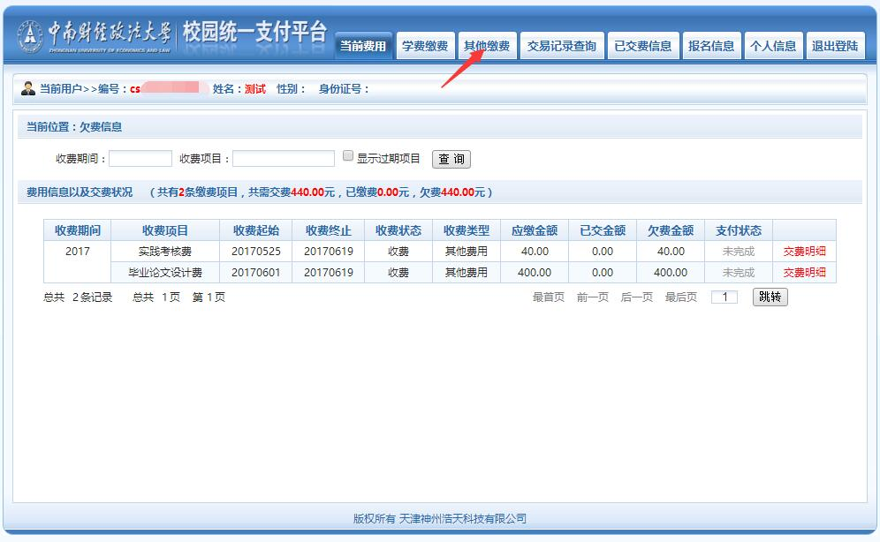
该界面可看到学生的欠费情况，按图中所示点击【其他缴费】

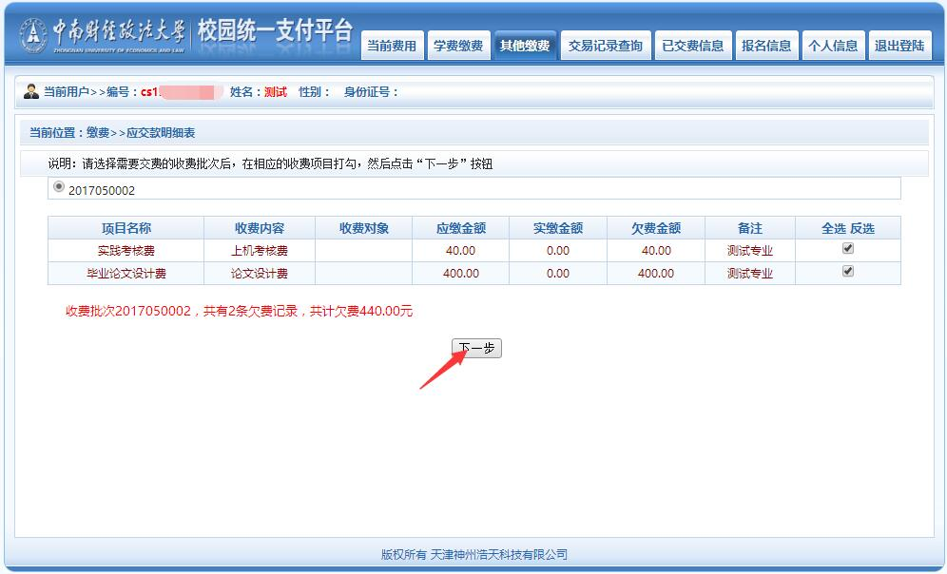
进入其他缴费后，点击【下一步】

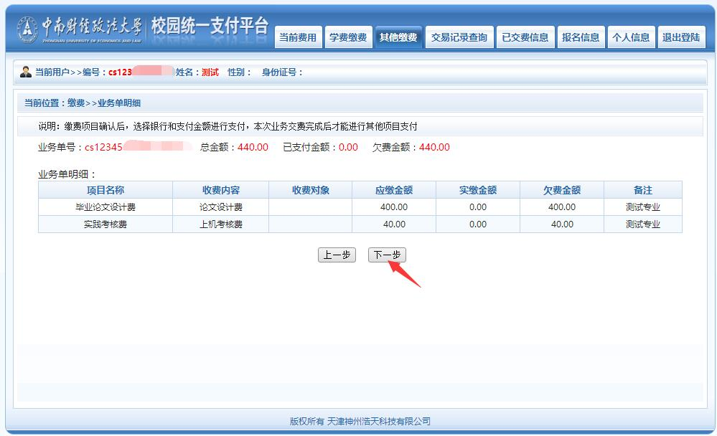

继续点击【下一步】

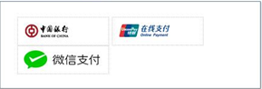
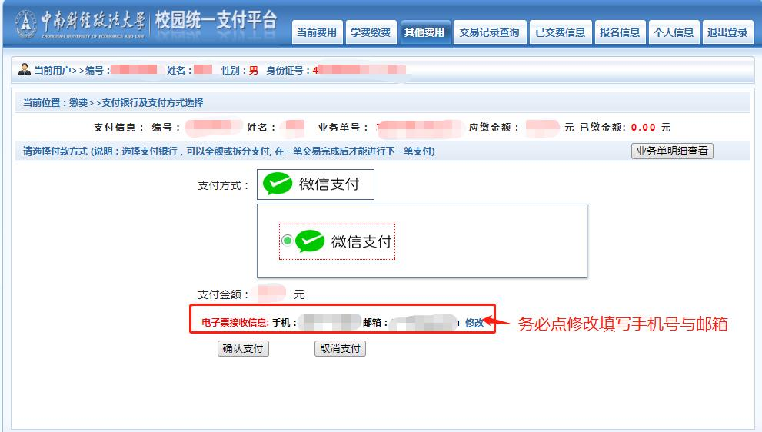

进入到支付选择界面：该支付平台支持微信支付、中国银行、银联支付三种支付方式，学生可根据个人需要选择其中一种方式，推荐使用微信支付，方便快捷，扫码即可完成支付。
选择支付方式后，在【电子票接受信息】处务必点击【修改】，填写真实手机号码与邮箱信息，用于接受缴费电子票据信息。填写完成后，系统才会出现【确认支付】，点击【确认支付】完成缴费。
注意：出现缴费失败时，请先确认自己的银行卡是否被扣款，如被扣款，系统会在24小时内自动对账，对出现扣款成功又显示缴费失败的情况予以处理。

中南财经政法大学财务部
2020.6.9

